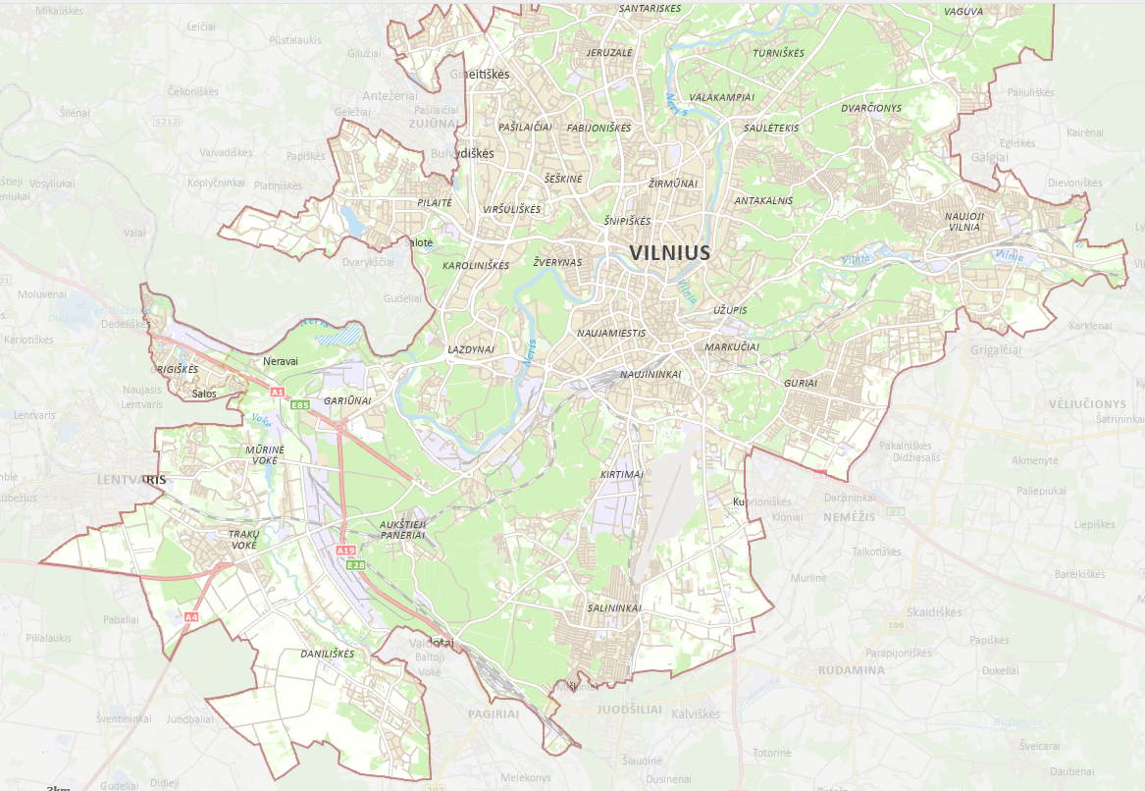
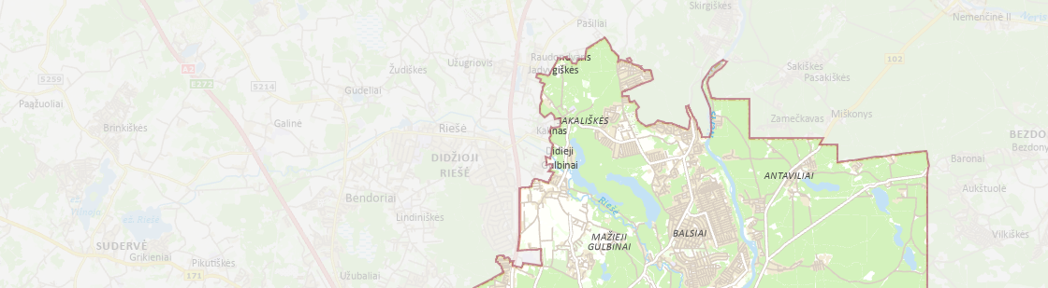
Darbų atlikimas Nėries upės baseino dešinėje pusėje
Darbų atlikimas Nėries upės baseino kairėje pusėje

